**第3章《细胞的基本结构》单元检测**

**一、选择题**

1.下图为细胞膜的亚显微结构模式图,相关叙述不正确的是

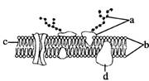

A.b构成细胞膜的基本骨架

B.c和大多数d都可以运动

C.d的种类数量越多膜的功能越复杂

D.所有细胞间的信息交流都与a有关

2.变形虫能吞噬并消化草履虫，人体白细胞能吞噬并消化病菌。和上述生理过程有关的是

①细胞膜的流动性②液泡③溶酶体④线粒体

A.①②④ B.①②③ C.①②③④ D.①③④

3.下列事例或实验体现细胞膜具有选择透过性的是

A．洋葱表皮细胞的质壁分离 B．变形虫通过形状改变吞噬细菌  
 C．荧光标记的人鼠细胞融合 D．精子和卵细胞间的识别和结合

4.制作黑藻叶片临时装片的正确顺序是

①用滴管在载坡片的中央滴一滴清水②用干净的纱布把载玻片和盖玻片擦拭干净

③取黑藻嫩叶④用镊子夹住盖玻片的边缘，将它的一侧先接触水滴，然后轻轻放平

⑤把黑藻叶片放在载玻片中央的水滴中

A. ②①④③⑤ B. ②①③⑤④ C. ①②③⑤④ D. ②①⑤④③

5.细胞内与能量转换有关的细胞器是

A. 线粒体与内质网 B. 高尔基体与中心体

C. 线粒体与叶绿体 D. 中心体与叶绿体

6.下列各项表示细胞结构与其主要组成成分的对应关系，错误的是

A.染色体—DNA B.细胞膜—磷脂

C.细胞骨架—多糖 D.细胞壁—纤维素

7.下列关于细胞核结构的叙述，错误的是

A. 核膜把核内物质与细胞质分开 B. 核仁与核糖体的形成有关

C. 核孔可以实现核质间的信息交流 D. 染色体可以通过核孔进入细胞质

**二、非选择题**

8.真核生物细胞内通过溶酶体途径对细胞内受损的蛋白质、细胞器或入侵的病原体进行降解并回收利用的过程如下图所示。请回答问题：

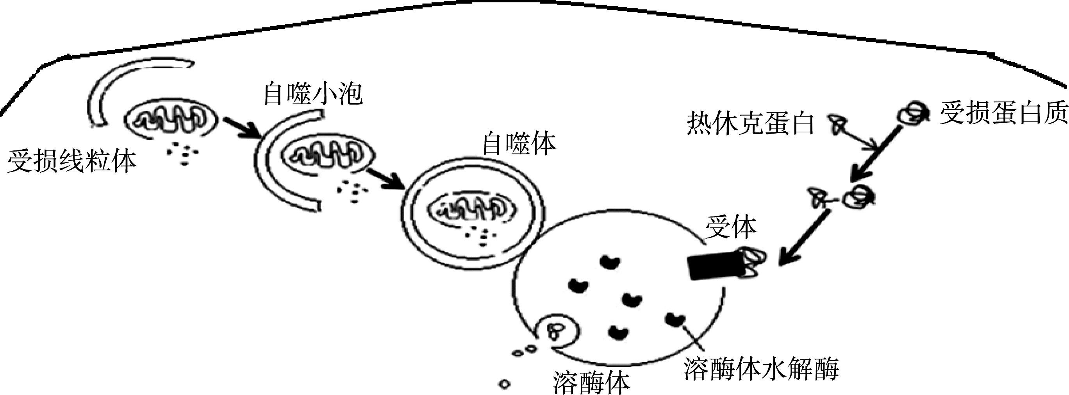

1. 真核细胞内，自噬小泡经常出现在滑面内质网周围，说明自噬小泡膜的来源很可能是 。图示过程中,自噬体与溶酶体融合的事实体现了生物膜结构的 性。

(2) 根据图示过程推测：

①丙肝病毒（HCV）感染的肝细胞内出现自噬体大量堆积现象，原因可能是丙肝病毒（HCV）

（促进/ 抑制）了溶酶体与自噬体的融合。

②癌细胞中热休克蛋白比正常细胞内的含量多，原因可能是在癌细胞中，热休克蛋白增多

（促进/抑制）了细胞自噬，致使溶酶体降解产物 ，为癌细胞自身代谢提供更

多 ，进而利于癌细胞在营养条件恶劣条件下生存。

据此，提出治疗癌症的思路： 。

9.生物膜系统在细胞的生命活动中起着重要作用，下图表示细胞内部分生物膜在结构和功能上的联系，其中COPI、COPII是囊泡，介导蛋白质在甲、乙之间的运输。

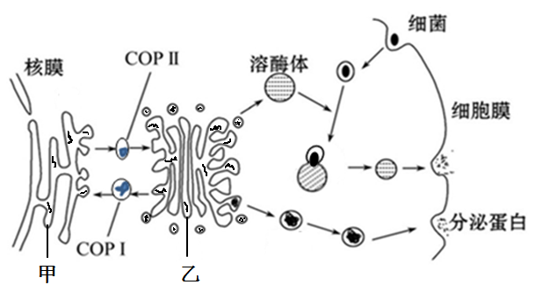

（1）细胞中某些由细胞核控制合成的多肽会在甲______（填细胞器名称）中折叠，然后通过图中COPⅡ沿 “甲→乙”的方向运输，经乙______（填细胞器名称）分拣后通过囊泡分泌出细胞。

（2）一些本应驻留在甲中的蛋白也会偶然“逃逸”到乙中，图中的______可以帮助其回收，此方向的囊泡运输也有利于维持甲、乙结构中膜脂 的相对稳定。

1. 溶酶体起源于结构乙，上图说明它具有 功能，实现此功能的物质基础是其内部含有多种由 （填细胞器名称）合成的酸性水解酶。

（4）上述各类型囊泡与靶膜的融合反映了生物膜具有 的结构特点